Flyatcsim扇区使用教程

【目录】

[01 前言 3](#_Toc29808)

[02 选择版本 4](#_Toc29752)

[03 下载 5](#_Toc1928)

[04 下载运行库 6](#_Toc6354)

[05 安装 7](#_Toc14773)

[06 下载扇区 8](#_Toc30077)

[07 认识扇区 9](#_Toc20671)

[08 启动扇区 10](#_Toc5466)

[09 认识界面 12](#_Toc32217)

[10 工具栏 13](#_Toc13591)

[11 列表 27](#_Toc16921)

[12 测距/间隔工具 36](#_Toc13331)

[13 消息窗 37](#_Toc16276)

[14 进程单 38](#_Toc13171)

[15 命令行 40](#_Toc9373)

[16 标牌编辑 49](#_Toc31486)

[待定 结语 50](#_Toc2482)

## 01 前言

您仅需要了解这些文件、功能的基本用途即可，EuroScope（以下简称ES）是一款高度自定义的软件。因此，如果希望自己的扇区看起来更舒服，可以自行查询手册进行调整。

本教程使用ES v3.2.9进行制作，不同版本之间可能存在差异，请注意辨别。

## 02 选择版本

目前来讲，ES有以下几种版本可在官网下载：v3.2.9、v3.2.3.2、v3.2.3.2。详见以下表格。

其中，v3.2.2目前安装包以从ES官网下架。

|  |  |  |  |
| --- | --- | --- | --- |
| **版本号** | **优点** | **缺点** | **安装包地址** |
| v3.2.9 | 开模拟机不会卡航向(指出现模拟机H007的现象)。 | 无模拟机窗口。 | v3.2.9 |
| v3.2.4 | 支持Vatsim协议fsd  不含token验证的最后一个Euroscope版本。 | 官网无安装包，  只能自行搜寻。 | v3.2.4 |
| v3.2.2.3 & v3.2.3.2 | 支持模拟机窗口，  支持新版文字ATIS。 | 偶尔会出现卡航向的情况 | v3.2.2.3 & v3.2.3.2 |
| 其他版本(<v3.2.2.3) | 支持中文航路点显示(部分)。 | 文字ATIS无法正常使用。 | N/A |

## Flyatcsim扇区制作组03 下载

截止2025年2月1日，最新版本ES为v3.2.9，最新版ES可至ES官网，Category: Public release板块进行下载或可至“Flyatcsim空管模拟机交流群（[949076443](https://qm.qq.com/q/RAPxHvLpqS)）”群文件进行下载。

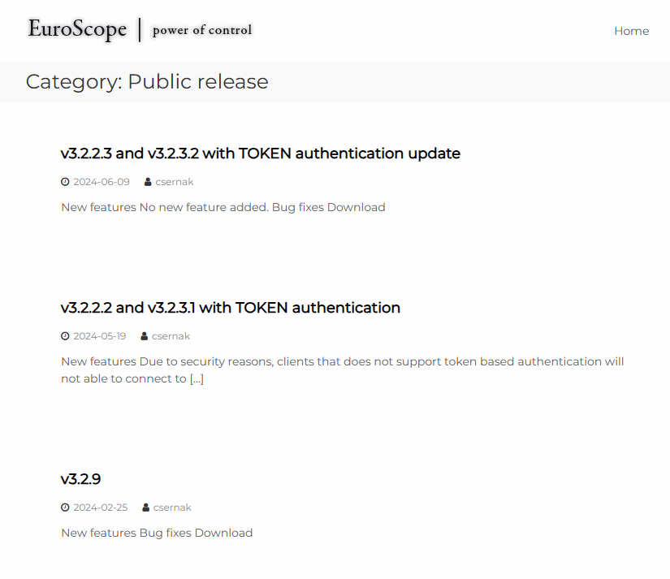

## 04 下载运行库

由于ESv3.2.4起的要求：在正式安装ES之前，必须安装运行库，否则无法正常运行。

运行库如下：

① [VC\_redist.x86](https://aka.ms/vs/17/release/vc_redist.x86.exe)

② [DirectX Runtime](https://www.microsoft.com/en-us/download/details.aspx?id=35)（渲染库）

## 05 安装

打开EuroScopeSetup.3.2.9.msi，跟随下图步骤安装。（从上到下，从左到右）

选择合适的安装位置，或默认位置。

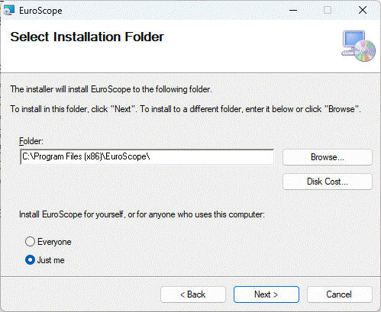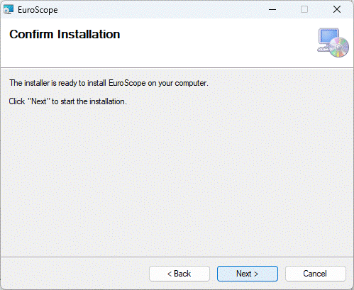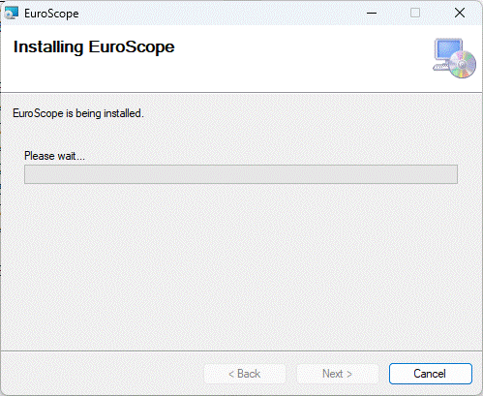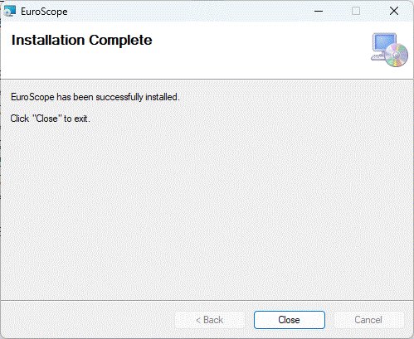

## 06 下载扇区

1. ES的大部分国际扇区可由：[GNG](https://gng.aero-nav.com/)进行下载。
2. ES港、澳、台地区中，香港以及澳门可由VATHK vACC Github仓库进行下载，使用时请注意“This package contains the official sector files exclusively for use by controllers and observers at VATSIM HK.”条款。台湾地区由于分部原因，扇区暂不公开。
3. ES的中国大陆扇区目前有以下几款扇区。

|  |  |  |  |
| --- | --- | --- | --- |
| **扇区名称** | **优点** | **缺点** | **下载方式** |
| Flyatcsim Sector Package  免费版 | 免费。 | 要啥自行车:( | 进入“Flyatcsim空管模拟机交流群”。 |
| Flyatcsim Sector Package  付费版 | 功能全面、地面扇区精美、  更新及时、内容全面细致。 | 28CNY/月 | mbd.pub/o/bread/Zpqcmp9w |
| CAB\_ZBBB\_VATPRC | 梦开始的地方。 | 停止更新。 | 无官方渠道。  但，有流传版本。 |
| VATPRC-Standard-Topsky-Sector-Pack | 遥遥领先！ | 仅对内开放。 | N/A |
| SinoSCT Pack | 朴素、简单、便于上手。 | 停止更新，且仅对内开放。 | N/A |
| SKYLINE\_SECTOR\_PACK | N/A | N/A | N/A |
| Midori Sector | N/A | 不公开。 | N/A |
| AirAmaz-Sector | 地面扇区抗锯齿。 | 高空扇配色较深且停止更新。 | github.com/AirAmaz/AirAmaz-Sector |

## 07 认识扇区

选择合适的扇区下载后，解压（路径尽量不要带有中文）后。以下是扇区的目录结构：

* “.prf”后缀的文件：Profile Files（PRF文件）用于启动扇区，存放启动项。同时，扇区也有“APP/\*.prf 或“TWR/\*.prf”，文件夹起便于查找作用。
* 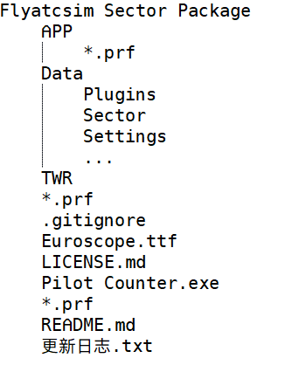“.gitignore”：制作组留下的过滤文件，不重要。
* “Euroscope.ttf”：ES的字体文件，是扇区推荐的字体。
* “LICENSE.md”：用户使用扇区前需要遵守的协议。
* “Pilot Counter.exe”：管制(v.)的机组架次。
* “README.md”：使用扇区前的须知。
* “更新日志”：扇区更新的内容。
* “Data/Sector/”：真正的扇区存放的位置。
* “\*.sct”：扇区的主体文件。
* “\*.ese”：ES的主体文件。
* “\*.rwy”：使用过ES后，自动保存的开跑道文件。

## 08 启动扇区

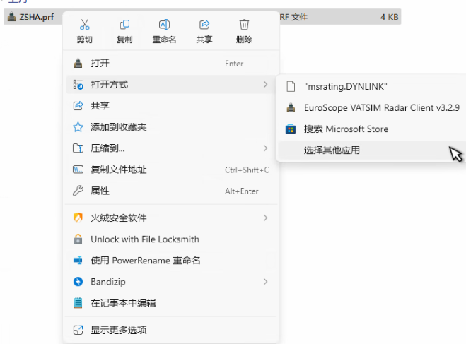如果是在此台电脑上初次启动ES，找到要上席位的“.prf”文件，这里以“ZSHA.prf”为例。

先选择这个PRF，然后右键，选择“打开方式”，“选择其他程序”，滑至最底下“在电脑上选择应用”，选择“EuroScope.exe”。

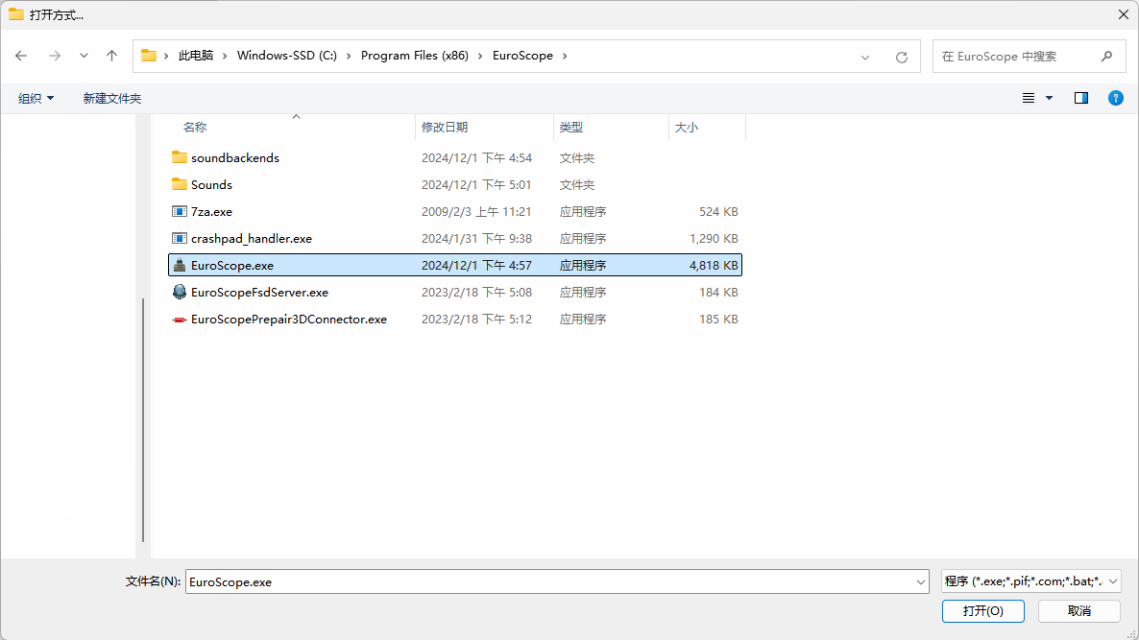

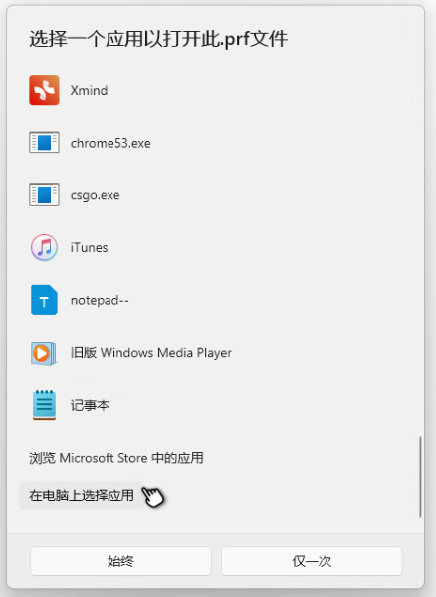

打开扇区时可能会出现下方的窗口，这是由于ES没有找到找到sct文件导致的，通常是由于目录导致的问题。只需要点击“是(Y)”即可。

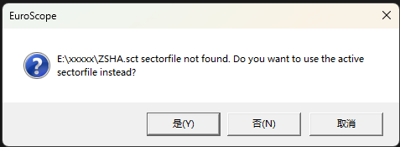

如果prf文件被正确打开，将可以看到如下图类似的窗口：

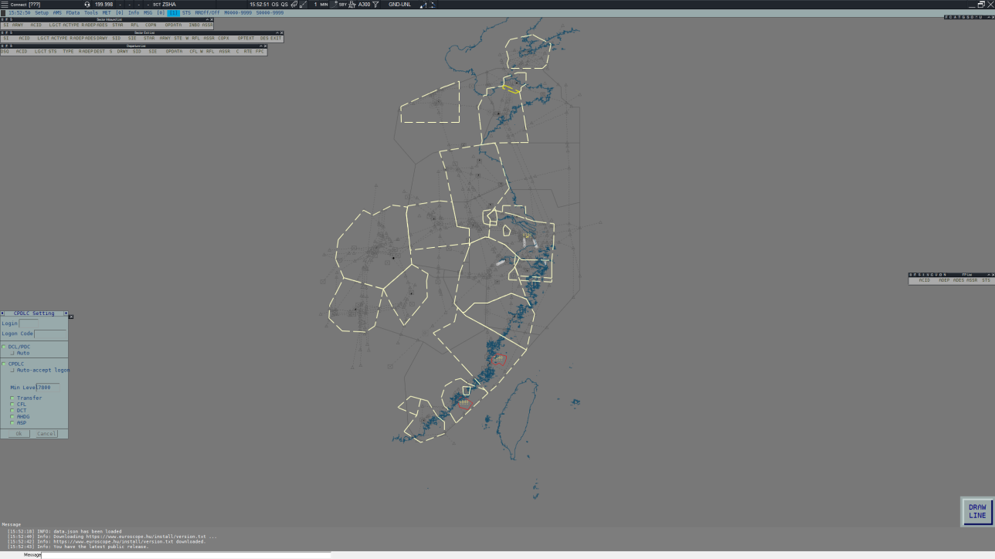

## 09 认识界面

这里以刚才的界面为例，解释这个界面包含的内容。

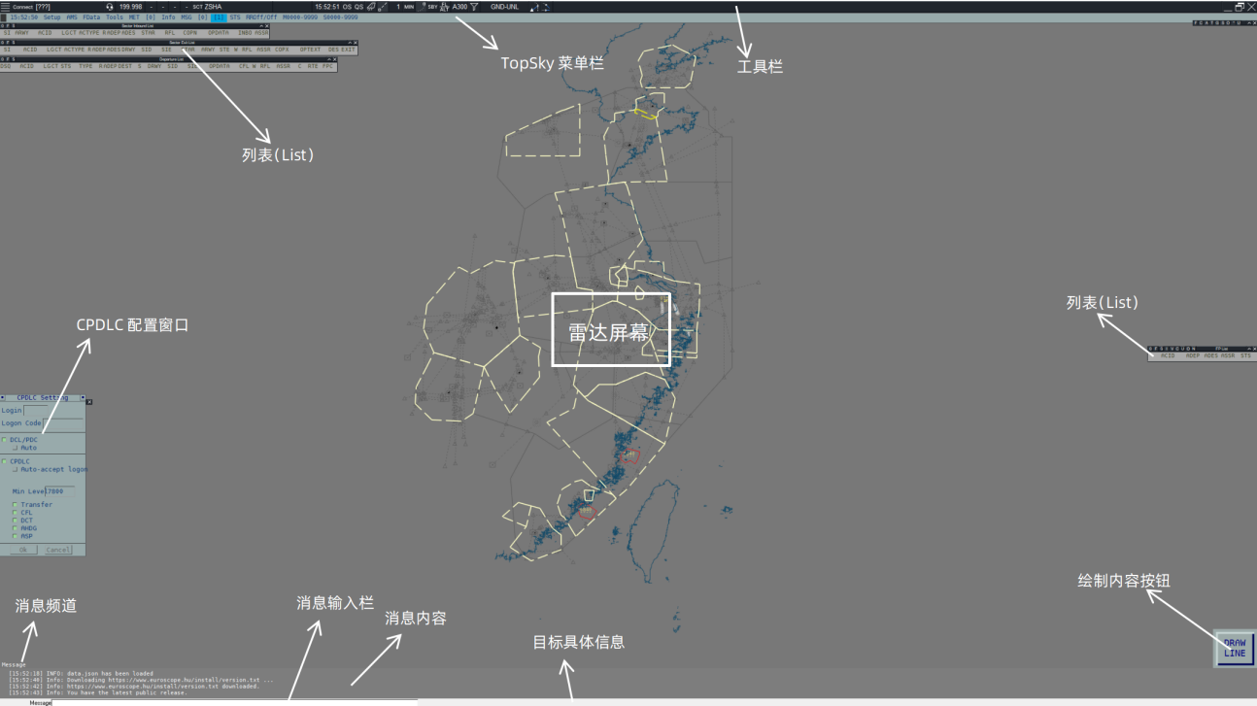

以下内容这里仅需要进行初步了解即可，后面会详细讲述。

* 工具栏：含有ES很常用的功能，如：连接到服务器、开跑道。
* TopSky菜单栏：开启TopSky的功能，如：Metar报文窗口、距离环等。
* 列表（List）：ES显示机组信息的表单，可以拖动到任何地方。
* CPDLC配置窗口：可以进行TopSky-CPDLC的配置。
* 消息频道：可以选择收到的不同的消息频道。
* 消息内容：查看收到的信息。
* 消息输入栏：可以输入命令或发送指定内容的消息到指定的消息频道。
* 目标具体信息：显示机组、Metar等的一些信息。
* 绘制内容按钮：在屏幕上绘制一个多边形。
* 雷达屏幕：雷达的主体部分。

## 10 工具栏

### 调整工具栏



点击左上角的，将会出现右方的窗口。

* Show controller login name：显示管制登录名。
* Show file name：显示文件名称。
* 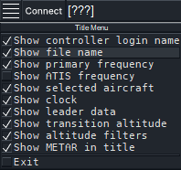Show primary frequency：显示主频率。
* Show ATIS frequency：显示ATIS频率。
* Show selected aircraft：显示选择的机组。
* Show clock：显示时钟（UTC)。
* Show leader data：显示矢量线。
* Show transition altitude：显示过渡高度。
* Show altitude filters：显示过滤高度范围。
* Show METAR in title：在工具栏显示METAR。

### 连接

点击左上角的“Connect”按钮，将会出现下方的窗口。

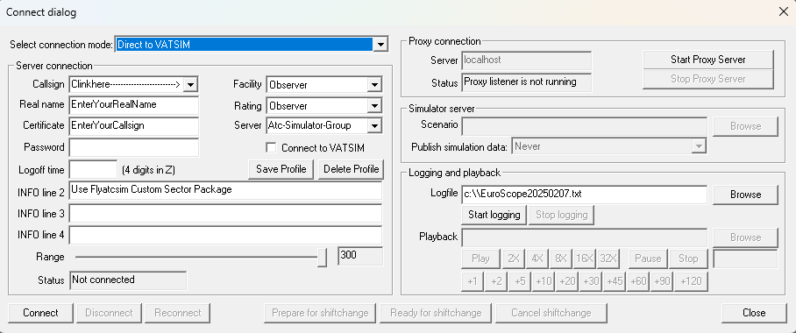

#### ① Select connection mode

选择相应的模式。

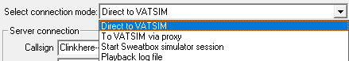

这里有以下几种模式可以选择：

* Direct to VATSIM：连接到服务器。
* To VATSIM via proxy：通过代理连接到服务器。
* Start Sweatbox simulator session：开模拟机会话。
* Playback log file：播放回放文件。

#### ② Server connection

填写连接到服务器的相关信息。

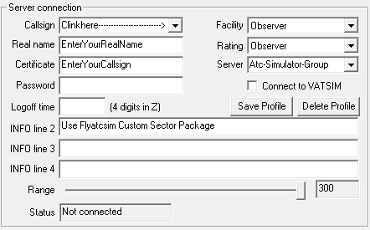

* Callsign：席位的名称。
* Facility：席位类型。
* Real name：真实姓名。
* Rating：账号权限。
* Certificate：登录账号名。
* Password：登录密码。
* Logoff time：下线时间（UTC时，如：0100）。
* Server：服务器地址/代名（代名可在ipaddr.txt中增加）
* Connect to VATSIM：通过VATSIM协议。
* Save Profile：保存配置信息。
* Delete Profile：删除配置信息。
* INFO line 2-4：ATC的信息栏。
* Range：一个视程点范围（nm）。
* Status：状态。

#### ③ Proxy Connection

可以配置关于代理的内容。

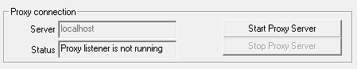

* Start Proxy Server：开启代理服务器，使用本机的主ES作为代理，可以开启多个ES的实例，但只连接一次服务器。请注意，在该功能下，部分内容可能不可用，如：席位频道等。搭配“To VATSIM via proxy“进行使用。
* Stop Proxy Server：停止代理服务器，停止代理的连接。
* Status：状态。

#### ④ Simulator server

可以配置关于代理的内容。

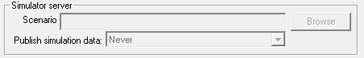

* Scenario：模拟机文本的位置。
* Publish simulation data：发送模拟数据，这主要是向客户端发送多少数据。
* Never：不发送数据。
* To pseudo pilot only：发送给飞行员。
* To everyone：给所有控制器（仅在本地服务器有效）。

#### ⑤ Logging and playback

可以存放和读取回放文件。

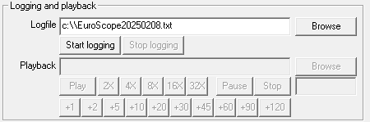

* Logfile：保存回放文件的目录。
* Start logging：开始记录。
* Stop logging：停止记录。
* Playback：读取的回放文件的目录。
* Play-32X：播放倍率。
* +1-+120：快进指定分钟。
* Pause：停止。
* Stop：停止并回到开头。

#### ⑥ 底部按钮

可以存放和读取回放文件。



* Connect：根据信息连接到服务器。
* Disconnect：断开连接。
* Reconnect：在4秒后重新连接。
* Close：关闭窗口，如未连接信息在v3.2.4后将全部被清空。

#### ⑦ 图标

在不同的连接状态下，有不同的连接图标，以下为所会呈现的图标。

IMG_256

这些图标代表的意思分别为：

* IMG_256未连接到服务器。
* IMG_256连接到VATSIM协议的服务器。
* IMG_256连接到模拟机服务器。
* IMG_256开始一个模拟机会话。
* IMG_256通过代理连接到服务器。
* IMG_256播放回放文件。
* IMG_256连接到非VATSIM协议的服务器。

### 换班

在v3.2.4及后面更新的版本中，ES有两种换班的模式，分为正常换班和热换班。

#### ① 正常换班

* 条件：a. 需要被换班的席位在线。 b. 换班人以观察员席位在线，协调交通。
* 步骤：

1. 大家按下”Prepare for shiftchange”。
2. 换班人更改为被换班的席位的名称和相关信息。
3. 当前的雷达屏幕将会显示为与被换班席位的一致的信息（协调内容除外），但是依旧没有实际操作权。
4. 充分协调后，按下”Ready for shiftchange“，ES将会监控被换班席位何时下线。
5. 一旦被换班的席位在线，客户端会保存所有信息，并且在4秒钟后重新连接到服务器，成功连接后，将会接上被换班的席位所持有的机组的标牌。

#### ② 热换班

* 条件：a. 需要被换班的席位在线。 b. 换班人以另一个席位在线，协调交通
* 步骤：

1. 双方按下”Prepare for shiftchange“。
2. 双方互换登入的席位名称。
3. 双方按下”Ready for shiftchange“
4. 其中一人按下”Reconnect“，双方都将会断开连接，并且在4秒后，重新以相应的呼号上线，后与正常换班相同。

### 管制员登录名

在成功连接后，会出现如右图的信息，你可以看到你登录的席位和实际的权限。

### 语音通信

点击工具栏中的，打开了下面界面。

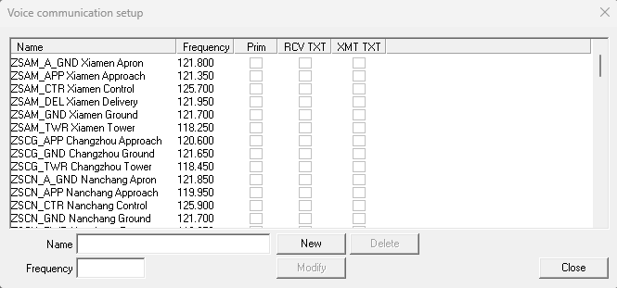

#### ① 对话框

* Name：语音的名称
* Frequency：语音的频率
* New：新建
* Delete：删除
* Modify：修改

#### ② 复选框

* Prim：主频率，将你和这个频率绑定起来，OBS不应该勾选。
* RCV TXT：接受消息。
* XMT TXT：发送消息。

### 当前频率

在配置好语音通信后，你将可以看到你的主频率。

当你使用“.break”命令后，代表你进入繁忙模式，这将在下文提及，频率将会被成。

### ATIS配置

点击工具栏中的，第1个图标与第4个图标为进离场混合（DEP+ARR）模式，第2个为单离场模式，第3个为单进场模式，打开了下面界面。

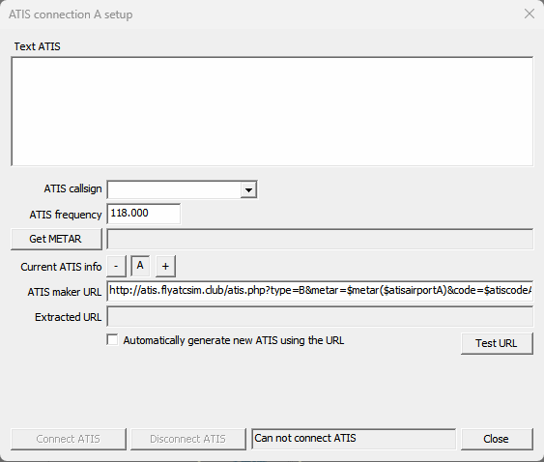

* ATIS callsign：ATIS的呼号。
* ATIS frequency：ATIS的频率。
* Get METAR：获取对应机场的METAR报文。
* Current ATIS info：ATIS的字母。
* ATIS maker URL：制作ATIS的URL。
* Extracted URL：解析的URL
* Automatically generate new ATIS using the URL：当METAR更新时，自动生成新的通报。
* Test URL：测试通报内容。
* 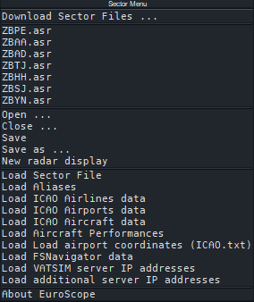Connect ATIS：使ATIS上线。
* Disconnect ATIS：使ATIS下线。

### 扇区文件

左键点击，将可以看见如右图的界面，接下来将会介绍该界面中的内容。

* Download Sector Files：下载扇区文件，不推荐从该处下载，不做介绍。
* \*.asr：打开指定的asr文件，可以切换地面扇和FIR扇。
* Open：加载asr文件。
* Close：关闭当前加载的asr文件。
* Save：直接保存配置到原本的asr文件。
* Save as：另存为asr文件配置。
* New radar display：创建一个新的雷达界面（asr）。
* Load Sector File：加载扇区文件（\*.sct）。
* Load Aliases：加载Alias文件。
* Load ICAO Airlines data：加载航司数据。
* Load ICAO Airports data：加载机场数据。
* Load ICAO Aircraft data：加载机型数据。
* Load Load airport coordinates (ICAO.txt)：加载ICAO.txt文件
* Load FSNavigator data：加载FSNavigator数据。
* Load VATSIM Server IP addresses：加载额外的IP地址。
* Load additional Server IP addresses：加载完全的IP地址。
* About EuroScope：当前ES的版本。

### 当前加载的ASR

，此栏显示的是当前ASR的名称，接下来会介绍按键[F7]的具体使用。

当加载多个ASR时，可使用按键[F7]进行快速切换。比如：加载“ZBPE.asr”以及“ZBAA.asr”时，可以通过[F7]进行快速切换。

### 被选择的机组

当没有选择机组时，此栏为留空项。当选中机组时（这里以BJN1945为例），，此栏会显示被选择机组的呼号。

### 时钟

，将你的Windows时间，转换成UTC并显示。

### 其他设置

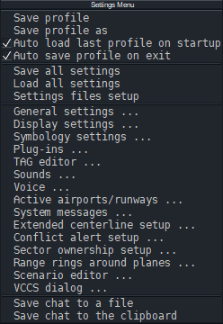左键点击IMG_256，会显示右图的界面。

Save profile：保存配置文件（ASR）。

Save profile as：另存为配置文件。

Auto load last profile on startup：在启动时，自动加载上一个配置文件。

Auto save profile on exit：在关闭时，自动保存配置文件。

Save all settings：保存更改的设置。

Load all settings：加载所有设置（不保存原先设置）。

Settings file setup：设置文件保存位置。

General settings：[通用设置](#_18 通用设置)。

Display settings：显示设置。

Symbology settings：配色设置。

Plug-ins：插件。

TAG editor：标牌编辑。

* Sounds：声音设置。
* Voice：打开语音通信设置，与[此处](#_语音通信)相同。
* Active airports/runways：激活机场/跑道。
* System messages：发送系统消息。
* Extended centerline setup：跑道中心延长线设置。
* Conflict alert setup：冲突警告配置。
* Sector ownership setup：扇区归属配置。
* Range rings around planes：机组圆环配置。
* Scenario editor：模拟机文本编辑器。
* Save chat to a file：将当前选择的聊天记录保存为文件（不支持中文编码）。
* Save chat to the clipboard：将当前选择的聊天记录保存到剪贴板。

### 快速设置

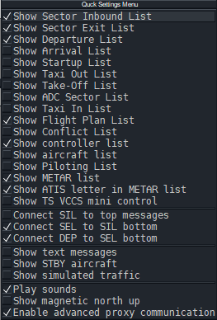左键点击IMG_256，会显示右图的界面。

* Show ... List：显示...列表，在下文会提及。
* Connect SIL to Top messages：将Sector Inbound List放到左上角。
* Connect SIL to Top messages：把Sector Exit List和Sector Inbound List连接起来。
* Connect SIL to Top messages：把Departure List和Sector Inbound List连接起来。
* Show text messages：把主频率的文字消息展示到屏幕左上角。
* Show STBY aircraft：显示应答机STBY模式的机组。
* Show simulated traffic：展示VATSIM交通。
* Play sounds：播放提示音。
* Show magnetic north up：显示为磁北。
* Enable advanced proxy communication：启用高级通信，可以使通过代理连接的不同ES实例进行信息的同步（如：选择的对象，打开的聊天窗口等），这个通常是自动设置的。

### 激活机场/跑道

点击IMG_256，这打开的界面即可修改激活的机场和跑道，在下文有详细的配置教程。

### 机组矢量线

矢量线有两种形式：①直线 ②跟随航路。如下图为激活/未激活的两种形式。

IMG_256

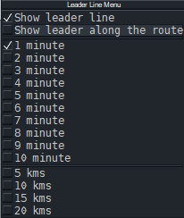左键点击图标，可以切换矢量线是否显示。右键点击图标，就会出现右图的界面。

* Show leader line：显示航空器前进方向的矢量线。
* Show leader along the route：显示航空器跟随航路的矢量线。
* ... minute：矢量线设置为...分钟。
* ... kms：矢量线设置为...KM。

### 矢量线类型

矢量线分别有IMG_256这些类型，分别为：分钟、海里、千米。左键点击图标即可更改为另一种类型。

### 历史轨迹

是否显示历史航迹：IMG_256。

### 展示应答机STBY模式机组

是否显示应答机STBY模式的机组：IMG_256

### 过渡高度

显示设置的过渡高度。左键单击数字即可增加，右键单击可减少。FL100以下每次更改为500ft，FL100以上每次更改为1000ft。

### 高度过滤

IMG_256显示设置的高度过滤的内容。默认为GND-UNL代表地面到无限，下文有更改的教程。

### 距离工具

IMG_256显示测距工具的使用情况，快捷键：F1 + D，详细介绍[见下文](#_12 测距/间隔工具)。

### 间隔工具

IMG_256显示间隔工具的使用情况，快捷键：F1 + S，详细介绍[见下文](#_12 测距/间隔工具)。

### 短METAR

IMG_256显示机场简单的METAR报文。

默认如左图的为确认了METAR报文的更新，右图为未确认METAR报文的更新。

### 在下一个屏幕显示ES

IMG_256发送ES到下一个屏幕，该按钮仅在多显示器电脑中显示。

### 最小化

IMG_256把ES窗口最小化。

### 最大化、自定义Windows窗口

IMG_256显示最大化的状态，左图为未最大化/最大化。右键该按钮可打开下图的界面。

* Full：全屏。
* 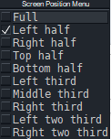Left half：占屏幕左边一半。
* Right half：占屏幕右边一半。
* Top half：占屏幕顶边一半。
* Bottom half：占屏幕底边一半。
* Left third：占屏幕左边1/3。
* Middle third：占屏幕中间1/3。
* Right third：占屏幕右边1/3。
* Left two third：占屏幕左边2/3。
* Right two third：占屏幕右边2/3。

### 退出

IMG_256左键该按钮可正常关闭ES。右键该按钮可不保存退出ES（下班按钮）。

## 11 列表

### 前言

通常地，位于列表的左上角，有以下功能。

* 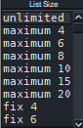第一个按钮可以用于最大显示的机组数量，左键点击可出现右边的菜单。
* unlimited：无限制。
* maximum ...：最大...个机组。
* fix ...：最大...个机组，并且让列表填充位置。
* 第二个按钮可以选择在列表中显示的内容。
* 第三个按钮可以打开列表修改窗口。

### 管制员列表



可以通过第一排的按钮进行对部分席位的过滤。

* F：显示登录的Facility为Flight Service Stations的（飞服）。
* C：显示登录的Facility为CTR的（区域）。
* A：显示登录的Facility为Approach/Departure的（进近）。
* T：显示登录的Facility为Tower的（塔台）。
* G：显示登录的Facility为Ground的（地面）。
* S：显示上线的ATIS席位。
* O：显示登录的Facility为Observer的（观察席）。
* U：显示未能匹配扇区归属的席位。
* \*：显示代理席位。

内容显示为：扇区归属代码 席位名称。

在默认的配色中：

* 绿色：正常。
* 白色：离开。
* 灰色：连接超时。

### 机组列表



* 第一项：飞机呼号。
* 第二项：可以是A、D、>>
* A：机组到达用户激活的机场。
* D：机组起飞。
* >>：目的地不在当前的管制范围内，但即将进入或离开当前管制范围。
* 第三项为起飞机场。
* 第四项为对于起飞状态为D的机组，显示应答机代码。对于A的机组，显示ETA时间。对于>>的机组，显示离开/进入管制范围的时间。

通过第一行可以过滤部分机组。

* A：到达机组。
* D：出发机组。
* O：飞越管制区机组。
* T：已接牌机组。

### METAR列表

管制员可以使用[F2]键加上机场ICAO代码来手动请求机场METAR报文。但通常来说，管制区域激活后，机场会被自动激活，METAR也会自动请求。

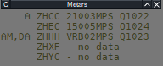

* 短METAR：机场 风向风速 修正海压。
* 长METAR：完整报文。

点击左上角的“C”可确认全部更新的METAR报文。

在METAR的左侧会显示，最新的ATIS字母，如有D\_ATIS（DX）和A\_ATIS（AX）同时在线，则会分别显示，否则仅为一个。

### 入扇列表



|  |  |  |  |
| --- | --- | --- | --- |
| **项目** | **用途** | **左键功能** | **右键功能** |
| SI | 接牌人的扇区归属代码 | N/A | N/A |
| ARWY | 落地跑道 | N/A | N/A |
| ACID | 呼号 | 打开呼号菜单 | 高亮呼号 |
| LG | 语言类型 | N/A | N/A |
| CT | 交流类型 | 打开交流类型菜单 | N/A |
| ACTYPE | 机型 | 寻找该机组位置 | 寻找该机组位置 |
| R | 飞行规则 | N/A | N/A |
| ADEP | 起飞机场 | 打开飞行计划 | 切换航路显示 |
| ADES | 落地机场 | 打开飞行计划 | 切换航路显示 |
| STAR | 进场程序 | 选择STAR | 显示STAR全信息① |
| RFL | 巡航高度 | 打开RFL-MTEP列表 | 打开RFL-TopSky列表 |
| COPN | 进入协调信息 | 打开航点菜单 | 显示进入协调全信息① |
| OPDATA | 备忘 | 修改备忘 | N/A |
| INBO | 进扇时间 | N/A | N/A |
| ASSR | 指定的应答机编码 | 修改应答机 | N/A |

① 指带有（\*）号的可以查看到STAR和COPN完整的内容，STAR的ILS方式（默认没有即为ILS-Z），COPN打开为进入的高度。

### 出扇列表



|  |  |  |  |
| --- | --- | --- | --- |
| **项目** | **用途** | **左键功能** | **右键功能** |
| SI | 接牌人的扇区归属代码 | 打开下一席位编辑菜单 | N/A |
| ACID | 呼号 | 打开呼号菜单 | 高亮呼号 |
| LG | 语言类型 | N/A | N/A |
| CT | 交流类型 | 打开交流类型菜单 | N/A |
| ACTYPE | 机型 | 寻找该机组位置 | 寻找该机组位置 |
| R | 飞行规则 | N/A | N/A |
| ADEP | 起飞机场 | 打开飞行计划 | 切换航路显示 |
| ADES | 落地机场 | 打开飞行计划 | 切换航路显示 |
| DRWY | 起飞跑道 | 打开跑道选择菜单 | N/A |
| SID | 离场程序 | 选择SID | N/A |
| SIE | 离场点显示 | N/A | N/A |
| STAR | 进场程序 | 选择STAR | 显示STAR全信息 |
| ARWY | 落地跑道 | 打开跑道选择菜单 | N/A |
| STE | 进场点显示 | N/A | N/A |
| W | RVSM能力 | N/A | N/A |
| RFL | 巡航高度 | 打开RFL-MTEP列表 | 打开RFL-TopSky列表 |
| ASSR | 指定的应答机编码 | 修改应答机 | N/A |
| COPN | 离开协调信息 | 打开航点菜单 | 显示离开协调全信息 |
| OPDATA | 备忘 | 修改备忘 | N/A |
| DES | 下降距离 | 下降到的高度输入 | N/A |
| EXIT | 离扇时间 | N/A | N/A |

### 离场列表



|  |  |  |  |
| --- | --- | --- | --- |
| **项目** | **用途** | **左键功能** | **右键功能** |
| DSQ | 放行排序 | 设置排序 | N/A |
| ACID | 呼号 | 打开呼号菜单 | 高亮呼号 |
| LG | 语言类型 | N/A | N/A |
| CT | 交流类型 | 打开交流类型菜单 | N/A |
| STS | 状态 | 设置离场状态 | N/A |
| ACTYPE | 机型 | 寻找该机组位置 | 寻找该机组位置 |
| R | 飞行规则 | N/A | N/A |
| ADEP | 起飞机场 | 打开飞行计划 | 切换航路显示 |
| ADES | 落地机场 | 打开飞行计划 | 切换航路显示 |
| S | 机位 | 打开机位菜单 | N/A |
| DRWY | 起飞跑道 | 打开跑道选择菜单 | N/A |
| SID | 离场程序 | 选择SID | N/A |
| SIE | 离场点显示 | N/A | N/A |
| OPDATA | 备忘 | 修改备忘 | N/A |
| CFL | 起始高度 | 确认/打开起始高设置菜单 | 打开起始高设置菜单 |
| W | RVSM能力 | N/A | N/A |
| RFL | 巡航高度 | 打开RFL-MTEP列表 | 打开RFL-TopSky列表 |
| ASSR | 指定的应答机编码 | 修改应答机 | N/A |
| C | 放行备忘 | 设置备忘 | 打开DCL窗口 |
| RTE | 航路检查 | 显示航路检查信息 | N/A |
| FPC | 计划检查 | 显示计划检查信息 | N/A |

### 飞行计划列表



|  |  |  |  |
| --- | --- | --- | --- |
| **项目** | **用途** | **左键功能** | **右键功能** |
| （空） | 起飞机场错误显示\* | N/A | N/A |
| ACID | 呼号 | 打开呼号菜单 | 寻找该机组位置 |
| ADEP | 起飞机场 | 打开飞行计划 | 切换航路显示 |
| ADES | 落地机场 | 打开飞行计划 | 切换航路显示 |
| ASSR | 指定的应答机编码 | 修改应答机 | N/A |
| STS | 计划追踪状态 | 修改追踪状态 | 修改追踪状态 |

### 到达列表



|  |  |  |  |
| --- | --- | --- | --- |
| **项目** | **用途** | **左键功能** | **右键功能** |
| ACID | 呼号 | 打开呼号菜单 | 高亮呼号 |
| LG | 语言类型 | N/A | N/A |
| CT | 交流类型 | 打开交流类型菜单 | N/A |
| ACTYPE | 机型 | 寻找该机组位置 | 寻找该机组位置 |
| R | 飞行规则 | N/A | N/A |
| ETA | 到达时间 | N/A | N/A |
| ADEP | 起飞机场 | 打开飞行计划 | 切换航路显示 |
| STD | 机位 | 打开机位菜单 | N/A |
| OPDATA | 备忘 | 修改备忘 | N/A |

### 飞行员列表



|  |  |  |  |
| --- | --- | --- | --- |
| **项目** | **用途** | **左键功能** | **右键功能** |
| \* | 模拟机组的操纵权 | 操纵权修改 | N/A |
| C/S | 呼号 | N/A | N/A |
| SPD | 速度 | 打开指定速度列表 | N/A |
| ALT | 高度 | 打开临时高度列表 | N/A |
| HDG | 航向 | 打开指定航向列表 | N/A |
| WP | 航路点 | 修改下一个点 | N/A |
| TO | 起飞状态 | 起飞修改 | N/A |
| LAND | 落地状态 | 落地修改和脱离修改 | N/A |
| TX | 滑行状态 | 滑行修改 | N/A |
| TXB | 滑行跟随状态 | 滑行跟随修改 | N/A |
| HOLD | 等待程序状态 | 等待点修改 | N/A |

### 冲突列表



|  |  |  |  |
| --- | --- | --- | --- |
| **项目** | **用途** | **左键功能** | **右键功能** |
| TYPE | 冲突类型 | N/A | 打开冲突显示工具 |
| C/S | 当前机组呼号 | N/A | 打开冲突显示工具 |
| C/S | 冲突机组呼号 | N/A | 打开冲突显示工具 |
| START | 开始时间 | N/A | 打开冲突显示工具 |
| END | 结束时间 | N/A | 打开冲突显示工具 |

### 修改列表窗口

在部分可自定义编辑的列表中点击“S”，可以打开下图的窗口。

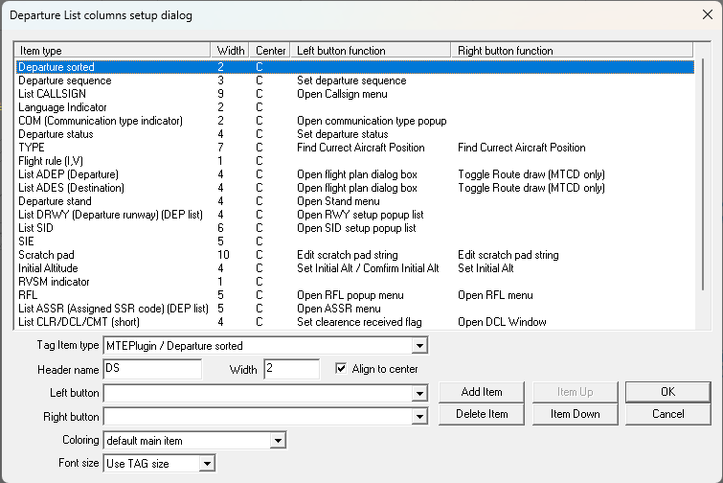

* Tag Item type：标牌项目类别。
* Header name：顶部栏的名字。
* Width：宽度（字符）。
* Align to center：居中对齐。
* Left button function：左键的功能。
* Right button function：右键的功能。
* Coloring：指定的颜色。有默认的主颜色、默认的其他项的颜色、基于巡航高度

、fix color ...对于为配色中的Datablock/user ...、基于进离场。

* Add/Delete Item：增/删项目。
* Item Up/Down：把项目向上/下移动。
* OK：确认并退出。
* Cancel：取消。

## 12 距离/间隔工具

### 距离工具

使用IMG_256来测量两个项目的距离，单位由全局单位控制。项目可以是一个VOR、NDB、任何一个雷达屏幕上的点和机组等。

使用方法：左键单击按钮后，先选择一个项目，再选择另一个项目，即可以看到这两个项之间的连线，线段中间的为两项间的距离。同时选择同一项有惊喜。

### 间隔工具

使用IMG_256来找到两个机组间的冲突点。

使用方法：

① 左键单击：两个机组沿着当前航向上的冲突点。

② 右键单击：两个机组沿着计划航路上的冲突点。

## 13 消息窗

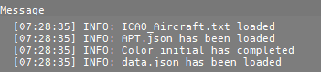

上图中的消息窗，有进行协调和接收ATIS等的作用。

消息可以分为以下几类：

* 呼号：管制员或机组和你的私人聊天。
* 频率：查看和发送指令。
* server：服务器信息。
* Message：ES的信息。
* ATC：ATC消息，通过“/” + 发送的内容在该频道发送内容。
* Broadcast：查看SUP的广播信息。
* SUP：请求SUP帮助。

如果消息未读，消息将会显示为黄色，，可以点击最左侧的O进行确认，确认后即变为正常的白色。也可以右键消息类，进行批量确认。

左键双击消息类，该类将被清除。但是未读的消息将会保留未读的状态。

在默认状态下，按下小键盘上的“\*”会跳转到主频率内。

## 14 进程单

选择一架机组，按下[F6]，你讲可以看到该机组的进程单。



#### 第一列

* 呼号。
* 飞机信息。
* 机型（飞行计划） 地速（G...）。

#### 第二列

* 飞行规则（I/V）。
* 起飞机场 落地机场（机场的详细信息可在最后一行查看，下同）。
* 备降机场。

#### 第三列

* 许可高度。

#### 第四列

* 巡航高度。

#### 第五列

* 前两行显示飞行计划中的航路。
* 飞行计划中的备注。

#### 进程单注释列

这里为3x3的布局，可以左键单击进行修改注释，可以使用[TAB]进行切换，当移交到下一管制时，该内容也会被推送到下一管制的进程单上。

#### 最后一列

* 分配的应答机代码（未分配则不显示）。
* 当前的应答机代码（如一样则不显示）。

#### 最后一行

包括机型、机场的详细信息。

## 15 命令行

在ES底部，可以输入命令，以运行一些功能，以下为可用的命令，在[....]的按钮为输入该命令的快捷键，如[HOME]。

### 打开飞行窗口

.am <点击标牌或列表的机组>

.am <被选中的机组>

.am <机组的呼号>

### (2) 关闭一个Radar的使用

.antennaoff <Radar的名字>

### (3) 开启一个Radar的使用

.antennaon <Radar的名字>

### (4) 获取ATIS内容

.atis [<ATIS的呼号>]

### (5) 状态设置

.break - 设置为离开状态。

.busy - 设置为繁忙状态 == (1) 没有ATC消息提示音 (2) 没有频率消息提示音 (3) 自动发送来自所有的私人消息："Sorry but I am busy, I may not read your message answer"。

.nobreak -- 取消为离开状态。

.nobusy -- 取消为繁忙状态。

### (6) 更新ICAO\_Airline数据

这将会替换到ICAO\_Airline.txt文件中所对应的航司。

.callsign <航司名字> <点击标牌或列表的机组>

.callsign <航司名字> <被选中的机组>

### (7) 设置中心点

.center <任何项目>

.center - 返回上一个中心点。

### (8) 私人聊天

.chat <管制员或机组的呼号> [<呼号2>] [<呼号3>] ...

.chat <点击标牌或列表的机组>

.chat <被选中的机组>

### (9) 联系我 / [HOME]

这将会在私人消息自动发送 “Please contact me on XXX.XXX”。

.contactme <点击标牌或列表的机组>

.contactme <被选中的机组>

### (10) 关联飞行计划

.correlate <雷达目标ID> <飞行计划呼号>

.correlate <飞行计划呼号> <雷达目标ID>

.correlate <雷达目标ID> <点击计划>

.correlate <飞行计划呼号> <点击雷达目标>

### (11) 设置经纬度中心

.dcenter <项目>

### (12) 测距

.distance <项目1> <项目2>

.distance <项目1> <点>

### (13) 测距2

区别于上面12项内容，作为一条新线出现

.distance2 <项目1> <项目2>

.distance2 <项目1> <点>

### (14) 预测航迹

.est <点的名字> <时间（4字节的UTC时）> <点击飞行计划>

### (15) 寻找机组

会引出一条5秒的白线

.find <机组的呼号>

.find <点击标牌或列表的机组>

.find <被选中的机组>

### (16) 输出有关客户端的信息（SUP指令）

.findac <机组的呼号>

### (17) 显示点

.ff (航路点)

.fn (ndb)

.fv (vor)

.fa (机场)

.fc (低空航路)

.fw (高空航路)

### (18) 找出修改计划的人（SUP指令）

.fpquery <机组的呼号>

.fpquery <点击标牌或列表的机组>

.fpquery <被选中的机组>

### (19) 找出冲突发生点

.sep <机组1> <机组2>

### (20) 更新飞行计划

.getfp <机组的呼号>

.getfp <点击标牌或列表的机组>

.getfp <被选中的机组>

### (21) 等待程序（弃用）

.hl show - 显示等待列表。

.hl hide - 隐藏等待列表。

.hl add - 增加航空器进入列表。

.hl del - 移除航空器进入列表。

.hl wait：添加一个从0开始的计时器。

### (22) 返回当前频率

.inf <管制员 or 机组的呼号>

.inf <点击标牌或列表的机组>

.inf <被选中的机组>

### (23) kill（SUP指令）

.kill <管制员 or 机组的呼号> [<kill的理由>]

### (24) 打开Metar对话框

.metar

### (25) 发送文字消息

.msg <管制员or 机组的呼号> <文本>

### (26) 恢复默认视程点

非实时功能，根据服务器可能会有1-2min的延迟。

.novis

### (27) 向管制指出机组

在管制协调中出现，带有提示音。

.point <管制员扇区归属> <点击标牌或列表的机组>

.point <管制员扇区归属> <被选中的机组>

### (28) 设置应答机 / [F9]

V、R、T 代表为设置通讯类型。

.qb <V or R or T> <点击标牌或列表的机组>

.qb <V or R or T> <被选中的机组>

.qb [<有效的应答机编码>] <点击标牌或列表的机组>

.qb [<有效的应答机编码>] <被选中的机组>

### (29) 显示机场的METAR / [F2]

.qd <机场1> [<机场2>] [<机场3>] ...

### (30) 设置进近状态

v/2 -> 目视进近。

i/1 -> ILS进近。

.qq <v or i or 1 or 2> <点击标牌或列表的机组>

.qq <v or i or 1 or 2> <被选中的机组>

### (31) 设置直飞 / [INS]

未设置点为移除直飞点。

.qs [<航路点名称>] <点击标牌或列表的机组>

.qs [<航路点名称>] <被选中的机组>

### (32) 接牌子 / [F3]

.qt <点击标牌或列表的机组>

.qt <被选中的机组>

### (33) 删除显示的航线 / [Shift+F6]

.qu

### (34) 改变CFL / [F8]

不输入高度为清除原有设定的高度。

输入的高度为实际高度/100ft，单位为ft。

.qq [<高度>] <点击标牌或列表的机组>

.qq [<高度>] <被选中的机组>

### (35) 退出

.quit

### (36) 移交 / [F4]

/ok -> 如果没有接牌，就回到接牌状态

.qx [/ok] [<管制员扇区归属>] <点击标牌或列表的机组>

.qx [/ok] [<管制员扇区归属>] <被选中的机组>

### (37) 释放飞机 / [Shift+F4]

.qy <点击标牌或列表的机组>

.qy <被选中的机组>

### 修改RFL / [F5]

输入的高度为实际高度/100ft，单位为ft。

.qz <高度> <点击标牌或列表的机组>

.qz <高度> <被选中的机组>

### (39) 修改默认视程中心点

.rcenter

### (40) 距离环

.rings <中心点> <间隔（nm）> [<数量>]

.rings

### (41) 切换所有标牌为打开显示（非打开状态）（SUP指令）

.seall

### (42) SELCAL呼叫

需在飞行计划中正确填写SEL/XXXX。

.selcal [<代码>] <点击标牌或列表的机组>

.selcal [<代码>] <被选中的机组>

### (43) 设置模拟机时间

仅用于模拟机状态，时间格式为YYYYMMDDHHMM（HH为24时制）。

.simtime 202007211955

### (44) 收集扇区格式的点

右键结束。

.sline - ese格式。

.sline2 - sct格式。

### (45) 显示Radar范围

.showantenna

### (46) 显示vis范围

.showvis

### 更改视程点

最多为4个视程点。

.vis <中心点> [<中心点> [<中心点> [<中心点>]]]

.vis1 <中心点>

.vis2 <中心点>

.vis3 <中心点>

.vis4 <中心点>

### (48) 显示消息

在屏幕左上角（与TopSky重叠）。

.wait <短消息> [<长消息>] <点击一个机组>

### (49) 发送广播消息（SUP指令）

.wall <消息>

### (50) 举报

.wallop <消息>

## 16 标牌

### 标牌集

每一个标牌集有8个标牌类型。

* Primary only：应答机关闭
* Uncorrelated A+C mode：A+C模式的应答机，没有计划关联。
* Uncorrelated S mode：S模式的应答机，没有计划关联。
* Correlated A+C mode：A+C模式的应答机，有计划关联。
* Correlated S mode：S模式的应答机，有计划关联。
* Flight plan track：含有飞行计划，没有关联的雷达目标。
* Ground S mode：S模式的地面雷达。
* Ground no radar：没有地面雷达。

每一个类型下会有3中模式。

* Untagged：未打开的标牌。
* Tagged：打开的标牌。
* Detailed：鼠标移动到打开的标牌上。

所以，如果你要构建一个新的标牌集，你需要创建3x8种标牌。

### 介绍标牌

这里会讲述正常情况下的两种类型的标牌：Primary only、Correlated A+C mode。

这在Easy的模拟雷达的方式中为最常用的这两种。

* Primary only（Untagged）

在机组应答机STBY状态下显示，在该状态下是无法展开的。



第一行：当前应答机编码。

* Correlated A+C mode（Untagged）

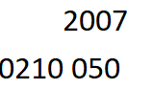

第一行：当前应答机编码。

第二行：当前高度 地速。

* Correlated A+C mode（Tagged）

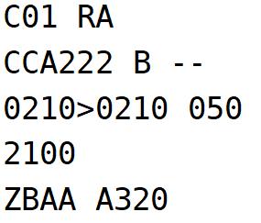

第一行：通信建立指示 综合警告 指定跑道。

第二行：呼号 RECAT尾流等级 扇区归属。

第三行：当前高度|上下高指示|目标高度 地速。

第四行：上升下降率（自动隐藏）。

第五行：目的地机场 机型/接下来的两个点。

* Correlated A+C mode（Detailed）

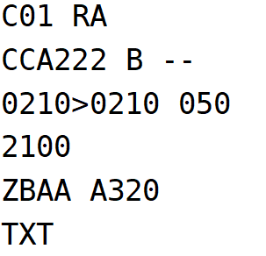

第一行：通信建立指示 综合警告 指定跑道。

本行内容都可为空，因此本行可能为空。

|  |  |  |  |
| --- | --- | --- | --- |
| **项目** | **显示文本** | **左键** | **右键** |
| RFL高度单位与默认高度单位不一致 | # | 打开单位设置 | N/A |
| 通信建立指示 | C | 设置建立通信 | N/A |
| 指定跑道 | 跑道编号 | 选择跑道 | 选择STAR |
| 紧急情况标签 | **EM/RF/HJ①** | N/A | N/A |
| CPDLC紧急情况 | MAYDAY | 了解紧急情况 | N/A |
| 应答机错误指示 | A5200 | N/A | N/A |
| 冲突发生时间 | 1... | N/A | N/A |
| DUPE警告 | DU | N/A | N/A |
| AIW警告 | AIW | N/A | N/A |
| APW警告 | APW | N/A | N/A |
| MSAW警告 | MSAW | N/A | N/A |
| CLAM警告 | CLAM | N/A | N/A |
| RAM警告 | RAM | N/A | N/A |
| MTCD警告 | MTCD | N/A | N/A |
| CPDLC警告 | CPDLC FAIL... | 了解警告 | N/A |
| 语言指示 | EN/CN | N/A | N/A |
| 雷达引导指示 | RV | N/A | N/A |
| COPX申请 | COPX点名称 | 打开航路点菜单 | N/A |

① EM为应答机7700、RF为应答机7600、HJ为应答机7500。

第二行：呼号 RECAT尾流等级 扇区归属。

|  |  |  |  |
| --- | --- | --- | --- |
| **项目** | **显示文本** | **左键** | **右键** |
| \*机组单位与默认高度单位不一致 |  | 打开单位设置 | N/A |
| 呼号 | CCA222... | 打开呼号菜单 | 高亮呼号 |
| RECAT尾流等级 | L/M/C/B/J | 打开单位设置 | N/A |
| \*交流方式 | t/r... | N/A | N/A |
| 扇区归属 | AAC/121.800 | 打开下一管制选择 | 切换ID和频率 |
| \*RMK/STS指示 | \* | N/A | N/A |

带“\*”的项目有可能不显示，下同。

第三行：当前高度|上下高指示|目标高度 地速。

|  |  |  |  |
| --- | --- | --- | --- |
| **项目** | **显示文本** | **左键** | **右键** |
| 当前高度 | 0210 | 切换航路绘制 | 切换航路绘制 |
| 上下高指示 | //① | N/A | N/A |
| 目标高度 | 0210 | 打开CFL菜单 | 了解高度修改 |
| \*RVSM能力指示 | X② | N/A | N/A |
| 地速 | 050A/050B/050③ | 打开ASP菜单 | 打开ASP菜单 |

① 依次分别为：平飞/上升/下降。

② X为没有RVSM能力，空为正常。

③ 默认情况下，该地速为计算的地速，实际地速为显示/10 km/h，后缀A为增加，B为减少，空为稳定，阈值为5km/h。

第四行：上升下降率（自动隐藏）。

单位为ft，上升下降超过500ft，自动显示。

第五行：目的地机场 机型/接下来的两个点。

|  |  |  |  |
| --- | --- | --- | --- |
| **项目** | **显示文本** | **左键** | **右键** |
| 目的地机场 机型  /接下来的两个点 | ZBAA A320/  AVBOX ZBAA | 打开飞行计划窗口 | 切换航路绘制 |

第六行：备忘。

|  |  |  |  |
| --- | --- | --- | --- |
| **项目** | **显示文本** | **左键** | **右键** |
| 备忘 | TXT/自定义文本 | 修改备忘 | 打开航路点菜单 |
| \*指定的航向/航点 | H360/AVBOX | 打开航向选择菜单 | N/A |
| \*指定的速度 | N230/M081 | 打开指定速度菜单 | N/A |

### 标牌编辑窗口

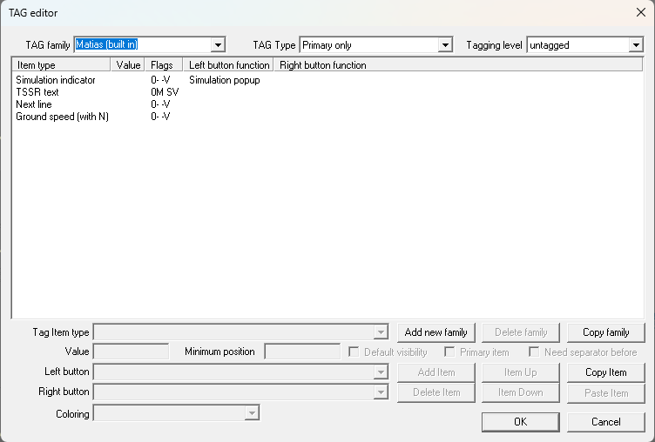

* TAG Family：选择标牌集。
* TAG Type：标牌的类型。
* Tagging level：标牌的模式。
* Tag Item type：显示的项目类型。
* Value editor：在项为“Static string”，显示的文本。
* Minimum position：开始的位置，最大为50。
* Default Visibility：是否默认可见。
* Primary item：从机组雷达目标到标牌显示中的线指向的项目，一个标牌类型中必须有一个，并且只能有一个。
* Need separator before：该项前需要有“ ”。
* Left / Right button– 左右键的功能
* Coloring：指定的颜色。有默认的主颜色、默认的其他项的颜色、基于巡航高度、fix color ...对于为配色中的Datablock/user ...、基于进离场。
* OK：不用说了吧。
* Cancel button：不保存更改关闭窗口。
* Add new family button：增加一个标牌集。
* Copy family button：复制一个标牌集。
* Delete family button：删除一个标牌集。
* Add Item button：增加一个标牌的项。
* Delete Item button：删除一个标牌的项。
* Item Up button：将标牌的项向上移动。
* Item Down button：将标牌的项向下移动。

## 17 管制员之间的协调

1. 基础协调

① 修改目标高度。

② 修改巡航高度。

③ 修改备忘。

④ 修改应答机。

⑥ 修改飞行计划。

1. 进阶协调

① 对机组进行移交（Handoff）。

作用类似但不太正式的方式：管制员私聊。

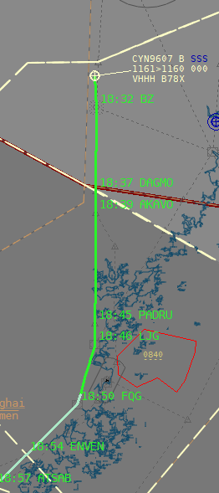② COPX/COPN

在出扇列表中，我们有一项内容为“COPX”。

如果该项不为空，则SOP有对协调的详细描述，通常情况下不需要管制员进行进一步的协调，右键可查看到可用的移交的高度。

对于该项为空的情况，管制员可以进行临时的协调。

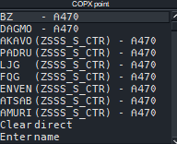如右图1的情况，CYN9607需要直飞ENVEN航路点，当前席位是ZSSS\_C\_CTR，并且ZSSS\_S\_CTR在线，ENVEN在ZSSS\_S\_CTR的管制范围内，就可以使用COPX进行直飞点的协调。右键机组在出扇列表的“COPX”，会出现右图2的菜单。选择ENVEN点，发送协调后会出现，等待ZSSS\_S\_CTR进行确认/拒绝。当接受后，飞机将被设置为直飞该点，并且COPX显示为该点的名字。

COPN即为机组进入扇区进行的协调，方法和COPX类似。

由于ES即使设置为米制单位，PEL和XFL依旧不适配米制，因此在此不作协调进出扇区高度协调的教程。

## 18 通用设置

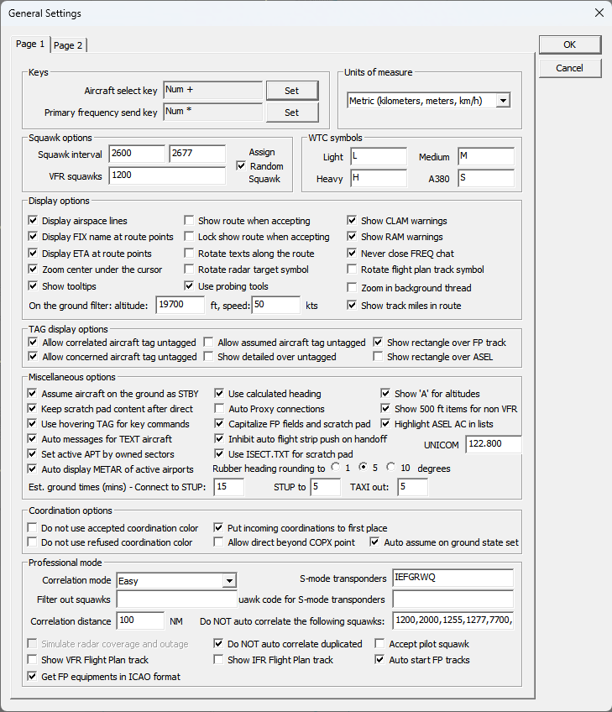

这里可以设置ES的使用配置。

* Keys
* Aircraft select key：选择机组的按键。
* Primary frequency send key：选择主频率的按键。
* Units of measure

在下拉菜单中，可以选择ES的单位为英制/米制。

* 应答机设置
* Squawk interval：应答机分配的范围（最大0001-7777）。
* VFR squawks：VFR飞行的应答机。
* Assign random squawks：在应答机范围内随机分配应答机。
* 尾流等级标识

可以自定义不同尾流等级使用不同的标识代码，用于ES自带的显示尾流等级的项，标牌使用的为MTEP-RECAT CN。

* 显示设置

以下所提及的所有功能，均为ES原生自带的功能，如航路绘制，非插件所加的功能。

* Display airspace lines：显示高亮的扇区边界线（默认用于移交）。
* Display FIX name at route points：在航路绘制上显示点的名称。
* Display ETA at route points：在航路绘制上显示预计到达点的时间。
* Zoom center under the cursor：缩放以鼠标为中心。
* Show tooltips：显示工具栏的提示。
* Show route when accepting：当接牌时，绘制机组的航路。
* Lock show route when accepting：当接牌时，保持绘制的航路的显示。
* Rotate texts along the route：航路的文本跟随航路旋转（90°）。
* Rotate radar target symbol：根据机组的航向，旋转雷达目标。
* Show conflict tool on temporary altitude setting：当修改高度时，使用冲突工具，显示可能的冲突点。
* Show CLAM warnings：显示CLAM警告，如果机组的高度和目标高度有超过200ft的高度差，即会显示，但有以下例外除外：
  + 机组在地面。
  + 当设置为目标高度为ILS或VA时。
  + 机组未被接牌并且目标高度未被指定。
  + 机组在巡航高度飞行，并且允许下降。
* Show RAM warnings：显示RAM警告。如果机组偏离计划航路5nm，RAM将会被显示，但有以下例子除外：
  + 机组在地面。
  + 当设置为目标高度为ILS或VA时。
  + 有直飞或指定航向。
* Never close FREQ chat：主频率的消息类用于不会被关闭。
* Rotate flight plan track symbol：飞行计划目标跟随航向选择。
* On the ground filter：这些设置将判断机组是否满足低于设置的高度，低于设置的速度在地面上的条件。
* 标牌设置
* Allow correlated aircraft tag untagged：允许关联后的雷达目标的标牌折叠。
* Allow concerned aircraft tag untagged：允许有关的雷达目标的标牌折叠。
* Allow assumed aircraft tag untagged：允许接牌的雷达目标的标牌折叠。
* Show detailed over untagged：在折叠状态下，直接看到标牌详细状态下的信息。
* Show rectangle over FP track：用长方形包围飞行计划目标的标牌。
* Show rectangle over ASEL：用长方形包围雷达目标的标牌。
* 杂项配置
* Assume aircraft on the ground as STBY：把在地面的机组应答机均模拟为STBY模式，即使机组应答机已经为C模式。
* Keep scratch pad content after direct：直飞指令后保留内容。与VRC和ASRC软件适配，ES在给一个直飞指令后，会删除备注里的内容，存储在其中。如果启用该选项，这两款软件的用户将看不到直飞点。
* Use hovering TAG for key commands：输入的指令发送给移动到的详细模式下标牌的机组。
* Auto messages for TEXT aircraft：自动生成给文字机组发送的消息。当编辑了Tag/List中的一些内容后，ES会自动生成指令，指令会出现的命令行，不会自动发送。
* Set active APT by owned sectors：根据ESE文件中配置激活机场，当以OBS上线时，将被忽略。
* Automatically display METAR of active airports：自动显示激活机场的METAR报文。
* Use calculated heading：使用航迹航向，否则为真航向。这在大风状态下，差异巨大。
* Auto Proxy connections：在同一电脑上，代理服务器被启用后，附属的ES实例会自动连接到该代理。
* Capitalize FP fields and scratch pad：飞行计划和备忘的文本将均被大写。
* Inhibit auto flight strip push on handoff：如果被启用，进场单的注释条，将不会自动发送到下一管制员，需要使用“.SS”进行发送或在进程单中右键发送进程单中的注释条。
* Use ISECT.TXT for scratch pad：根据ISECT.TXT文件检查输入的直飞点。
* Show ‘A’ for altitudes：在高度前加上“A”。
* Show 500 ft items for non VFR：如果被启用，IFR机组的高度选择菜单也会出现含500ft的项。
* Highlight ASEL AC in lists：在列表中一直高亮所选择的机组。
* UNICOM：UNICOM（新版COC中应为Advisory Frequency）的频率。
* 协调配置
* Do not use accepted coordination color - 接受了的协调不使用高亮颜色。
* Do not use refused coordination color：拒绝了的协调不使用高亮颜色。
* Put incoming coordinations to first place：收到协调请求的机组会显示到列表的顶部。
* Allow direct beyond COPX point：除COPX点，其他点不进行协调。
* 专业模式
* Correlation mode：关联模式。
* S-Mode transponders：有S模式应答机能力的机载设备代码。
* Correlation distance：自动关联的距离，100为上限，但0为无限制。
* Do NOT correlate the following squawks：不要自动关联指定的应答机代码的机组。
* Simulate radar coverage and outage：禁用ESE定义的雷达覆盖内容。
* Do NOT auto correlate duplicated：不要自动关联出现重复应答机代码的机组。
* Accept pilot squawk：如果被启用，没有分配应答机代码，机组的应答机代码将被视为分配的应答机代码。
* Show VFR flight plan track：显示VFR飞行的飞行计划目标。
* Show IFR flight plan track：显示IFR飞行的飞行计划目标。
* Auto start FP tracks：如果被未启用，则不会自动计算飞行计划目标的轨迹。

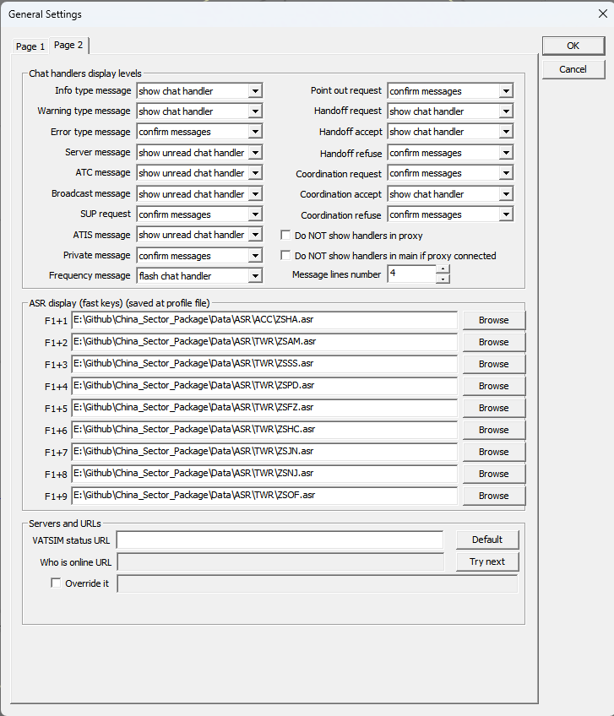

不同的消息类，可以选择不同的通知方式，有以下的消息类：

* Info type message：提示消息。
* Warning type message：警告消息。
* Error type message：错误消息。
* Server message：服务器消息。
* ATC message：ATC消息。
* Broadcast message：广播消息。
* SUP request：SUP请求。
* ATIS message：ATIS消息。
* Private message：私人消息。
* Frequency message：频率消息。
* Point out request：指出协调。
* Handoff request：移交请求。
* Handoff accept：接受移交。
* Handoff refuse：拒绝移交。
* Coordination request：协调请求。
* Coordination accept：接受协调。
* Coordination refuse：拒绝协调。

在下拉菜单中，可以选择以下几种通知方式：

* Do not show it：不显示。
* Show chat handler：显示到内容区。
* Show unread chat handler：显示消息类未读。
* Flash chat handler：显示消息类未读并闪烁。
* Confirm messages：与“Flash chat handler“相同并且消息去要确认。

再下方的配置内容为：

* ASR display (fast keys)：选择ASR文件的目录，使用对于的快捷键可以快速切换ASR文件。
* Servers and URLs：获取不同服务器的消息和统计数据，通常不修改。
* VATSIM status URL：查询可用服务器。”Default”可以设置默认URL。
* Who is online URL：模拟VATSIM流量的URL，默认为无效即尝试下一个，你可以指定一个URL，可以使用的有：
* http://fsproshop.com/servinfo/vatsim-data.txt
* http://info.vroute.net/vatsim-data.txt
* http://data.vattastic.com/vatsim-data.txt
* http://www.pcflyer.net/DataFeed/vatsim-data.txt
* Override it：覆盖URL。
* ASE URL：无功能。

## 待定 结语

### 参考文献

1. EuroScope在线文档：[Documentation](https://www.euroscope.hu/wp/documentation-about-euroscope/)。

### 寄语